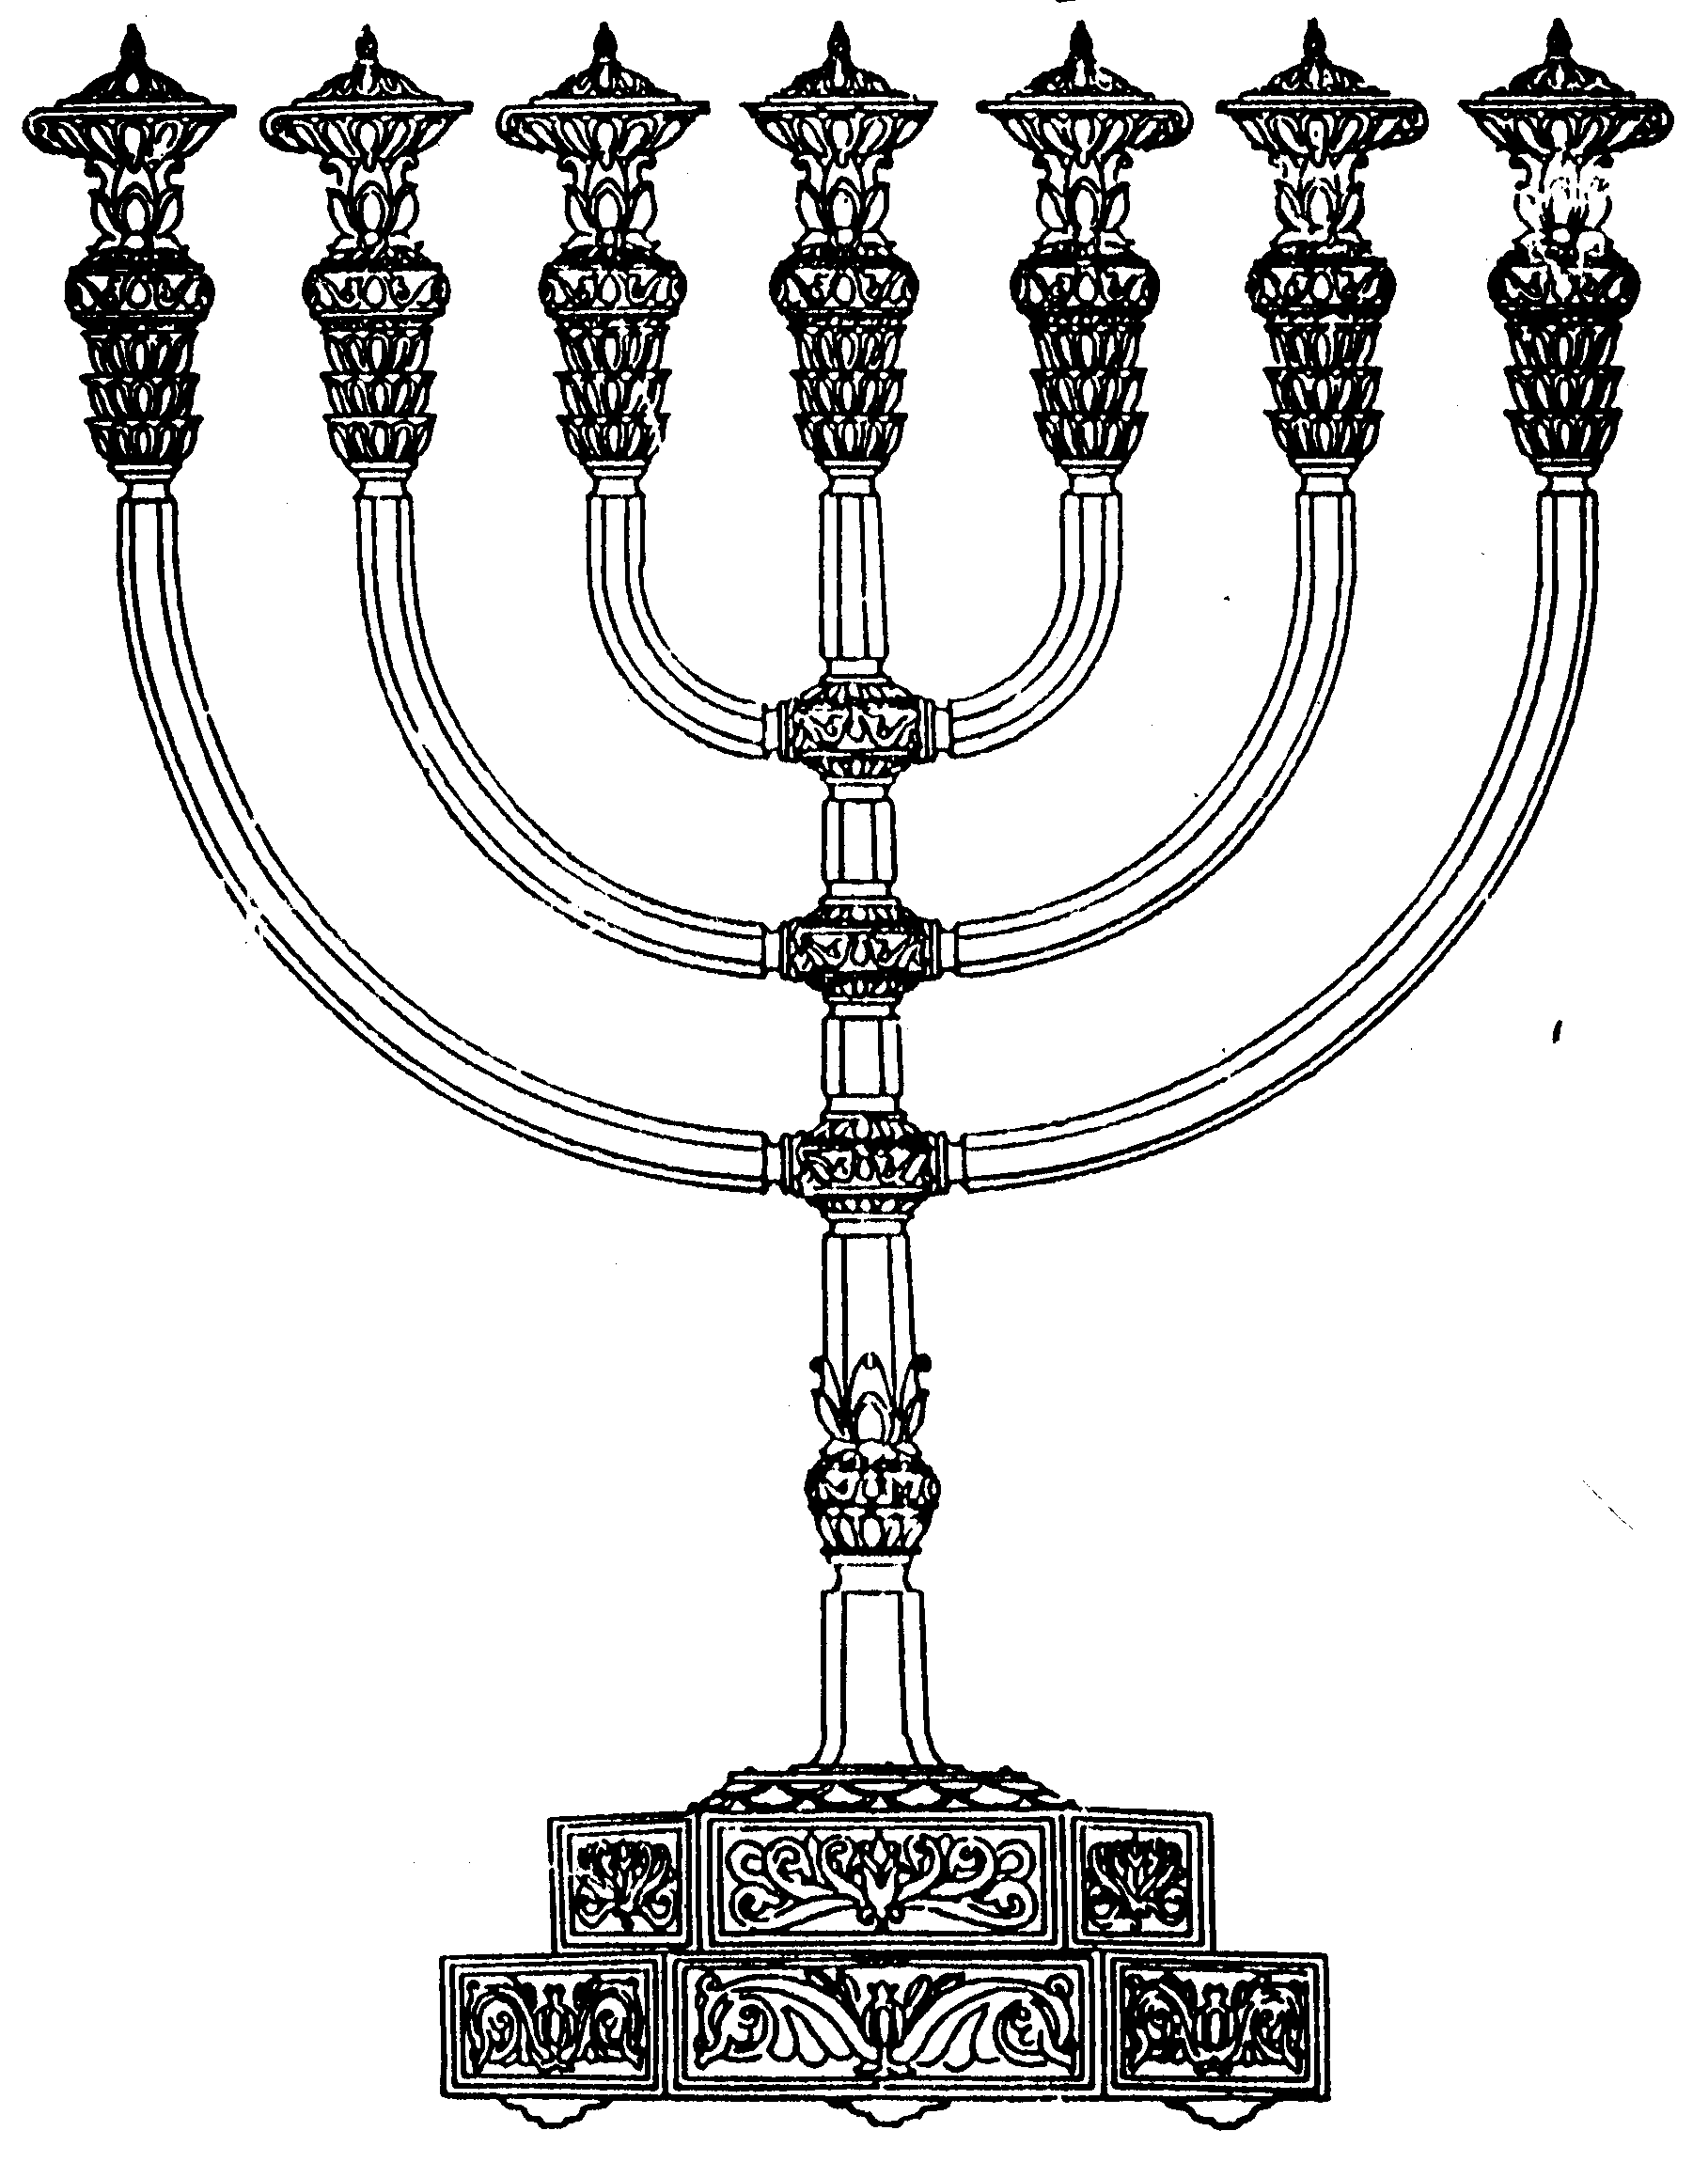
בס“ד
המדרשה לידע המקדש
מיסודו של מכון המקדש
סדנאות וימי עיון
הצגות
הרצאות
ניצוצון מספר 57
ח' באייר התשס"ח
ניצוצון ממקדש: נבואה ורוח הקודש במקדש

בין החסרונות הרוחניים בבית שני נמנית – "רוח הקודש".
אתמול בררנו את סיבות העדר 'השכינה', ומתוך כך אפשר להבין מדוע לא היינו זכאים אף לנבואה.
היום נברר שתי נקודות:
- הקשר בין הנבואה לארון הברית ולעיר ירושלים
- מה בין נבואה לרוח הקודש

ירושלים היתה עיר ש'מגדלת' נביאים, וזאת היתה אחת הסיבות לעלות אליה:

  - "כל נביא שמו ושם עירו מפורש בידוע שהוא מאותה העיר, שמו ולא שם עירו בידוע שהוא מירושלים"(מגילה טו.)

  - "א"ר יהושע בן לוי למה נקרא שמה בית שואבה שמשם שואבים רוח הקודש על שם ושאבתם מים בששון ממעיני הישועה" (ירושלמי סוכה כב:)

  - "א"ר יונה: יונה בן אמיתי מעולי רגלים היה ונכנס לשמחת בית השואבה ושרת עליו רוח הקודש"

ובכל זאת, הנבואה לא שורה דווקא בירושלים, אלא במקום בו נמצא הארון:

  - וְנֵר אֱלֹקים טֶרֶם יִכְבֶּה וּשְׁמוּאֵל שֹׁכֵב בְּהֵיכַל ה' אֲשֶׁר שָׁם אֲרוֹן אֱלֹקים: וַיִּקְרָא ה' אֶל שְׁמוּאֵל וַיֹּאמֶר הִנֵּנִי: (שמואל א, ג)
ושואלים, הרי לא יתכן ששמואל ישן בתוך היכל ה'? אלא שבא ללמד ששמואל זכה לנבואה לא רק בזכות עצמו, אלא בזכות המקום בו שהה- סמוך לארון האלוקים.

- "וראוי שתדע שהִמצא הנבואה על ידי נביא על הבלתי ראוי או בלתי מוכן לא יספיק להשפיע מן המקבל ההוא על זולתו אלא בהִמצא הארון והלוחות באומה וע"כ אחר שנעדר הארון לא היה אפשר שתמצא הנבואה אפילו על יד נביא על הבלתי מוכן, ולזה לא הגיעה הנבואה לברוך בן נריה באמצעות ירמיה ויחזקאל והיו מוכנים יותר אליה מברוך ואולם לא הגיעה מהם לזולתם לפי שלא היו בזמן הארון ולא היה השפע שהגיע להם מספיק שיעבור מהם לזולתם אחר שלא היה שם ארון. וראיה לדבר כי בבית שני היו חסידים ואנשי מעשה ראויים לנבואה יותר מבבית ראשון ואעפ"כ לא היה שם נבואה לפי שלא היה שם ארון ומה שהגיעה הנבואה ליחזקאל בחוצה לארץ לפי שכבר הגיעה אליו בארץ ישראל אמרו רבותינו ז"ל: "היה היה דבר ה' אל יחזקאל בן בוזי הכהן בארץ כשדים על נהר כבר", (יחזקאל א') 'היה היה' שכבר היה: (ספר העיקרים מאמר ג')

- "... אכן שורש החכמה- הלא הוא עשרת הדברות מפקד בארון אשר הוא במדרגת הלב ושלוחותיו הן דברי ספר התורה שהושם בצד הארון ככתוב: "ושמתם אותו מצד ארון ברית ה' אלהיכם" פה המקור לשתי החכמות חכמת התורה שנושאיה הם הכהנים וחכמת האלוהות שנושאיה הם הנביאים, אלה ואלה היו יועצים נבונים לאומה ומוכיחיה וכותבי זיכרונותיה הם הם ראש האומה:(כוזרי מאמר שני)

החידוש הגדול במקורות הללו, הוא, שהסמיכות למקור החכמה והקדושה- לארון הברית – היא בלבד יכולה 'להקפיץ' אותך למדרגת לנבואה. אמנם מדובר במדרגה נמוכה של נבואה הנקראת – "רוח הקודש".

"המדרגה השניה היא - שימצא האדם כאילו ענין אחד חל עליו וכח אחר התחדש, וישימהו לדבר, וידבר בחכמות או בתשבחות או בדברי הזהרה מועילים, או בענינים הנהגיים או אלוהיים, וזה כולו בעת היקיצה והשתמש החושים על מנהגיהם - וזהו אשר יאמר עליו שהוא מדבר ב'רוח הקודש'. ומזה הכת היו 'שבעים זקנים' הנאמר עליהם, "ויהי כנוח עליהם הרוח ויתנבאו ולא יספו"; וכן אלדד ומידד, וכן כל 'כהן גדול הנשאל באורים ותומים' הוא מזה הכת - רצוני לומר, שהוא, כמו שזכרו 'שכינה שורה עליו ומדבר ברוח הקודש'.

לפי זה נוכל להבין גם מדוע לא נשאלו באורים ותומים בבית שני:
"ומפני מה לא היו שואלין בהן מפני שלא היתה שם רוח הקודש וכל כהן שאינו מדבר ברוח הקודש ואין שכינה שורה עליו אין נשאלין בו: וכיצד שואלין עומד הכהן ופניו לפני הארון והשואל מאחריו פניו לאחרי הכהן ואומר השואל אעלה או לא אעלה .. ומיד רוח הקדש לובש את הכהן ומביט בחושן ורואה בו במראה הנבואה עלה או לא תעלה " (רמב"ם כלי מקדש י')

למדנו שהחסרונות השונים בבית שני, השפיעו אחד על השני. ובנוסף שאף למדרגה נמוכה של 'רוח הקודש' לא זכינו, ובודאי לא לנביאים גדולים וחשובים

בין נבואה לרוח הקודש
המדרגה הראשונה. תחילת מדרגות הנבואה - שילוה לאיש עזר אלוקים שיניעהו ויזרזהו למעשה טוב גדול, כהצלת קהל ישובים מקהל רעים, או הציל חשוב וגדול, או השפיע טוב על אנשים רבים, וימצא מעצמו לזה מניע ומביא לעשות - וזאת תקרא 'רוח ה', וזאת היא מדרגת 'שופטי ישראל' כולם,
המדרגה השניה היא - שימצא האדם כאילו ענין אחד חל עליו וכח אחר התחדש, וישימהו לדבר, וידבר בחכמות או בתשבחות או בדברי הזהרה מועילים, או בענינים הנהגיים או אלוהיים, וזה כולו בעת היקיצה והשתמש החושים על מנהגיהם - וזהו אשר יאמר עליו שהוא מדבר ב'רוח הקודש'. ומזה הכת היו 'שבעים זקנים' הנאמר עליהם, "ויהי כנוח עליהם הרוח ויתנבאו ולא יספו"; וכן אלדד ומידד, וכן כל 'כהן גדול הנשאל באורים ותומים' הוא מזה הכת - רצוני לומר, שהוא, כמו שזכרו 'שכינה שורה עליו ומדבר ברוח הקודש'.
המדרגה השלישית - והיא תחילת מדרגות מי שיאמר, 'ויהי דבר יי אלי' - ומה שנוטה מן הלשונות אל זה הענין - הוא שיראה הנביא משל 'בחלום' ובתנאים ההם כולם אשר קדמו באמיתת הנבואה, ובגוף ה'חלום' ההוא 'של נבואה' יתבאר לו ענין המשל ההוא, אי זה דבר נרצה בו - כרוב משלי זכריה כולם:
המדרגה הרביעית - שישמע דבר 'בחלום של נבואה' מפורש מבואר ולא יראה אומרו כמו שקרה לשמואל בתחילת נבואה שבאה אליו, כפי מה שבארנו מענינו:
המדרגה החמישית היא - שידבר עמו 'איש בחלום' כמו שאמר בקצת נבואות יחזקאל, "וידבר אלי האיש, בן אדם וגו'":
המדרגה הששית - שידבר לו 'מלאך בחלום'; וזה - ענין רוב ה'נביאים', כאמרו, "ויאמר אלי מלאך האלוהים בחלום וגו'":
המדרגה השביעית - שיראה 'בחלום של נבואה' כאילו הוא ית' ידבר עמו, כמאמר ישעיה, "ראיתי את יי וגו', ויאמר, את מי אשלח וגו'", וכמאמר מיכיהו בן ימלה, "ראיתי את יי וגו'":
המדרגה השמינית - שיבואהו חזון 'במראה הנבואה' ויראה משלים, כאברהם 'במראה בין הבתרים' - כי המשלים ההם היו 'במראה' ביום, כמו שהתבאר:
המדרגה התשיעית - שישמע דברים 'במראה', כמו שבא באברהם, "והנה דבר יי אליו לאמר, לא יירשך זה":
המדרגה העשירית - שיראה 'איש' ידבר עמו 'במראה הנבואה', כאברהם גם כן באלוני ממרא וכיהושע ביריחו:
המדרגה האחת עשרה - שיראה 'מלאך' ידבר עמו 'במראה', כאברהם 'בשעת העקדה'. וזאת אצלי - העליונה שבמדרגות הנביאים אשר העידו הספרים
ו'משה רבנו' אשר נאמר בו, "פה אל פה אדבר בו - ומשה רבנו 'מעל הכפורת' 'מבין שני הכרובים' מבלתי השתמש בכח המדמה. (מורה נבוכים חלק ב, מה)
לקבלת ניצוצון יומי - שלח הודעה ל: mikdash3@gmail.com
נכתב ע"י הרב מרדכי פרסוף

